Муниципальное учреждение дополнительного образования
«Центр эстетического воспитания детей»
города Саранска Республики Мордовия

Беседа на тему:

«Карл Черни»

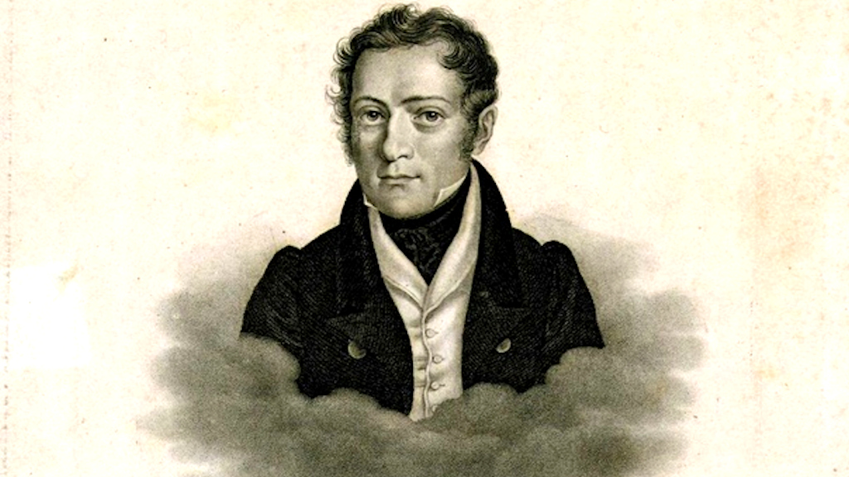

подготовила
педагог дополнительного образования
Калиниченко Анжелика Николаевна

г. Саранск
2024

Беседа на тему:

«Карл Черни»
Карл Черни был выдающимся фортепианным педагогом, композитором, исполнителем.
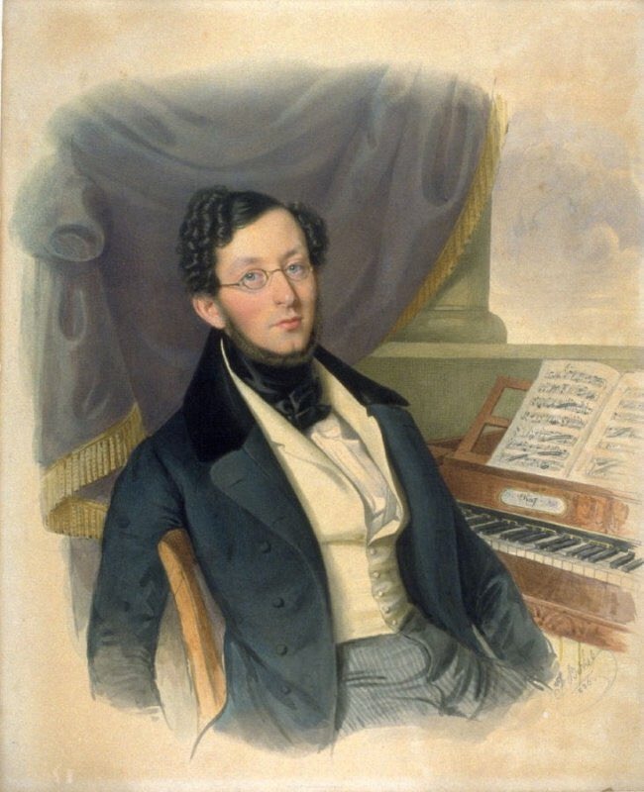
Карл Черни написал более тысячи музыкальных произведений различных жанров, среди них симфонии, сонаты, трио, квартеты, этюды и упражнения, а также много методических трудов – книги по музыке.

Карл Черни родился в Вене (Леопольдштадт) и крестился в приходе Святого Леопольда. Его родители были чешского происхождения и говорили с ним на чешском языке. Черни происходил из музыкальной семьи: его дедушка был скрипачом в городке Нимбурке, недалеко от Праги, а отец, Венцель, был гобоистом, органистом и пианистом. Когда Черни было шесть месяцев, его отец устроился учителем игры на фортепиано в польскую усадьбу, и семья переехала в Польшу, где они жили до тех пор, пока третий раздел Польши не побудил семью вернуться в Вену в 1795 году. Карл Черни начал играть на пианино в три года и сочинять в семь. Его первым учителем игры на фортепиано был отец.
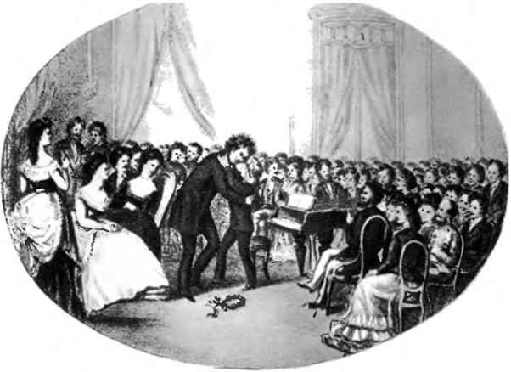
Отец был требовательным и умелым наставником, неординарно мыслящим музыкантом.
Занятия с сыном проходили настолько успешно, что уже в 7 лет Карл владел весьма обширным репертуаром, включающим произведения Вольфганга Амадея Моцарта, Йозефа Гайдна, Муцио Клементи; свободно импровизировал; умел играть с листа различные инструментальные произведения и даже партитуры.
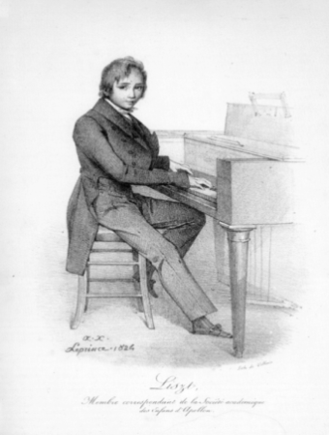
Первое выступление Карла в 1801 году (10 лет) с концертом Вольфганга Моцарта и произведениями Муцио Клементи было замечено и одобрительно встречено музыкантами. В этом же году скрипач венского придворного театра Венцель Крумпхольц, страстный почитатель творчества Людвига ван Бетховена, познакомил юного Черни с сочинениями великого композитора, помог ему освоить некоторые из них и способствовал встрече юного Карла с Бетховеном. Когда Карл сыграл Патетическую сонату, Бетховен сказал: «У мальчика есть талант. Я беру его в ученики и буду сам заниматься с ним. Присылайте его ко мне раз в неделю». Бетховен умел органично сочетать художественное воспитание учеников с развитием их профессиональных пианистических качеств. Первые уроки с Черни он посвятил изучению гамм во всех тональностях. Именно на гаммах Бетховен учил правильному положению пальцев и движениям рук, а также различного рода пассажей, что было для этого времени подлинным нововведением.
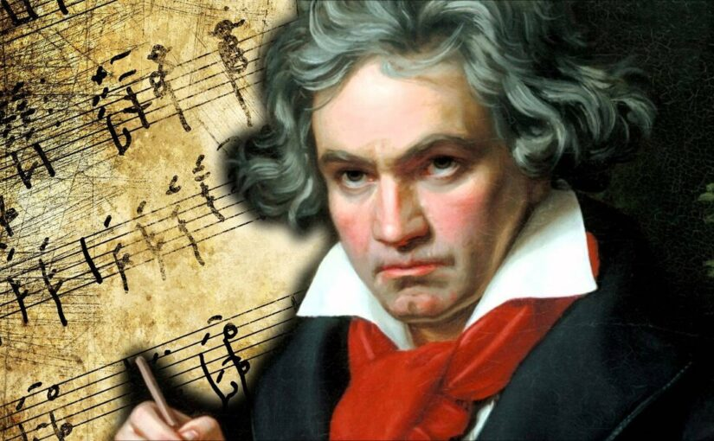
Пристальное внимание Бетховен уделял и вопросам аппликатуры. По мысли Бетховена аппликатура как творческий компонент исполнения призвана помогать разрешать звуковые, колористические, артикуляционные задачи. После трёх лет обучения в 1805 году Бетховен дал мальчику следующую рекомендацию: «Я, нижеподписавшийся, с удовольствием свидетельствую, что юный Карл Черни сделал исключительные успехи в игре на фортепиано, намного превосходящие то, что можно было ожидать в возрасте четырнадцати лет. Я считаю, что он заслуживает всякой поддержки не только вследствие того, о чём я уже сказал, но так же из-за его поразительной памяти». После прекращения занятий с Бетховеном Карл оставался с ним в близких отношениях и исполнял много сочинений великого композитора. Карл Черни стал первым венским пианистом, кто столь последовательно изучал рукописи бетховенских произведений, анализировал стиль и искал принципы трактовки его сочинений.
Композиторская подготовка Черни основывалась на самостоятельном изучении сочинений Иоганна Себастьяна Баха, Муцио Клементи, Людвига ван Бетховена. В 1804 году (13 лет) был напечатан первый еще незрелый опус Черни, ещё через 4 года вышло в свет второе его сочинение «Рондо на тему каватины графа, в четыре руки». Появление этого сочинения означало по существу рождение Черни как композитора.
Так как в Вене жили и творили гении и искали признания все виртуозы мира, надо было обладать незаурядными данными, чтобы завоевать уважение музыкантов в городе. Слава пришла к К.Черни, когда ему было 14 лет. К тому времени он стал авторитетным педагогом, учиться у которого считали за честь пианисты разных национальностей. Среди выдающихся музыкантов у него учился Ференц Лист, Фридрих Куллау. Бетховен просил его давать уроки своему племяннику Карлу Бетховену.

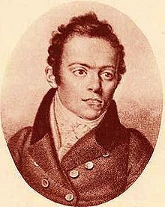
В 14 лет Черни предпринял первую концертную поездку по странам Европы как пианист-исполнитель. О нём писали: «Редко можно услышать такую чистоту, элегантность и изящество в исполнении. Интерпретация Черни сонат Моцарта отличалась самобытностью и новизной трактовки, эти произведения, давно знакомые музыкантам, прочтены своеобразно и оригинально». Недолго гастролировал Черни, из-за политических событий (война 1812г.) в Европе, он вернулся в Вену.
Всю свою жизнь он пропагандировал творчество глубоко почитаемого им Бетховена, фортепианные сочинения которого составляли неотъемлемую часть концертных программ Черни: так, в 15 лет он впервые исполнил До мажорный концерт Бетховена, а в 21 год – с большим успехом пятый Ми бемоль мажорный концерт. Черни переложил для фортепиано симфонию Бетховена, и именно ему композитор доверил сделать фортепианный вариант единственной и страстно любимой своей оперы «Фиделио».
Черни способствовал также широкому распространению произведений выдающихся композиторов 18-19 веков; делал аранжировки произведений Генделя, И.С. Баха, Гайдна и Моцарта; впервые осуществил редакции сонат Д. Скарлатти, «Хорошо темперированного клавира» И.С. Баха. Черни перевел на немецкий язык большое количество книг по музыке.
Большой заслугой Черни является и то, что им создана своего рода фундаментальная энциклопедия «Обзор всей музыкальной истории», где в хронологическом порядке представлены сведения о крупных композиторах всех времен и народов.
Новым и смелым для 40-х годов 19 столетия было стремление Черни рассматривать во взаимосвязи интерпретацию и стилевые особенности различных фортепианных произведений, каждое произведение Черни считал необходимым исполнять сообразно стилю и эпохе. Требование «стильной» интерпретации не означало нивелирование творческой индивидуальности исполнителя, уважение к авторскому замыслу и свобода воображения не являлись для него взаимоисключающим понятиями.
Можно выделить несколько аспектов в его педагогике, причем в каждом из них видна преемственность с методическими взглядами Л.Бетховена. Во-первых, Черни стремился раскрыть индивидуальность учеников; во-вторых, сформировать их всесторонне развитыми музыкантами, обладающими самостоятельной творческой волей и безукоризненным пианистическим мастерством; в-третьих, Черни развивал в учениках умение серьезно, планомерно работать, воспитывал дисциплину мыслей и чувств.
Совершенно очевидно, что формирование столь ярких по художественному облику музыкантов, как Ференц Лист и Теодор Лешетицкий, Теодор Дёлер и Теодор Куллак, стало возможным именно благодаря индивидуальному подходу Черни к каждому ученику. Исполнитель должен был, по его мнению, обладать не только совершенной беглостью пальцев и интерпретаторскими качествами, но и уметь транспонировать, прочесть с листа трудную пьесу, причем по возможности сохранить ее темп и характер, аккомпанировать, разбираться в гармонии, владеть теорией музыки, настраивать инструмент и обязательно импровизировать.
Как мудрый педагог, Черни настаивал на постепенности и планомерности в обучении; предостерегал от перегрузки ученика одновременно большим количеством «правил»; по его мнению - в разумном ограничении заключается залог правильного воспитания. Черни исходил из того, что полезнее и похвальнее для исполнителя отложить концертирование на несколько лет, чем начать выступать преждевременно. Эта мысль Черни имеет прямое отношение к современной методике. Ни для кого не секрет, что не все педагоги ждут того момента, когда талант «созреет» и начинают форсировать его естественное развитие, но Черни был дальновидным педагогом.

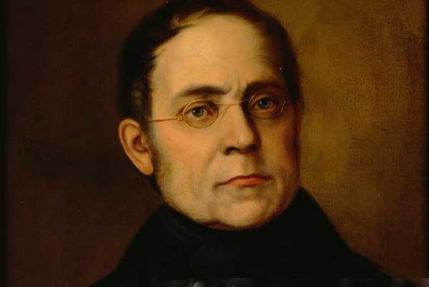
Черни не одобрял длительной работы над одним произведением, он считал, что пианист обязан владеть не менее ста сочинениями различных жанров.

В постоянном изучении новых сочинений и кропотливой творческой работе Черни видел путь к подлинному признанию. Юного Листа он предостерегал от упоения славой, от единодушных восторгов толпы; он говорил, что требовательность к своим достижениям, «огромное рвение», умение «спокойно и твердо идти своей дорогой», помогут добиться чести быть признанным артистом. И. Стравинский писал в «Хронике моей жизни»: «Прежде всего, я принялся развивать пальцы, играя множество произведений Черни, что было мне не только полезно, но и доставило истинное наслаждение. Я всегда ценил в Черни не только замечательного педагога, но и подлинного музыканта».
В жизни Черни был человеком умеренным, рассудительным. Он не жаждал ни славы, ни денег. Добротность сделанного – вот девиз в искусстве. Черни писал стихи. Однако, все они оказались вскоре забытыми. Из многих произведений Черни, написанных в различных жанрах, свое особое значение имеют сборники его этюдов и упражнений, широко используемые в практике обучения игре на фортепьяно.
Как считал Черни, гаммы развивают легкость, беглость пальцев, в них сосредоточены основные правила аппликатуры, благодаря гаммам познаются все лады и, наконец, если ежедневно играть гаммы «отчетливо, упругими пальцами, то можно стать блестящим пианистом».
Не богатая внешними событиями жизнь Черни прошла в Вене: лишь в 45 лет он посетил Лейпциг, в 46 лет - Лондон и Париж, в 55 лет - Ломбардию. Последние два десятилетия творческой деятельности он посвятил исключительно композиции, аранжировке и занятиям лишь с талантливыми учениками, причем бесплатно. За 10 дней до смерти, в июне 1857 года были закончены две увертюры и три сонаты. Музыка была единственной радостью Черни, делом всей его жизни. Мемуары, написанные Черни в конце жизни, содержат важный материал по биографии Бетховена.
Заключение
Самое ценное в композиторском наследии К.Черни - педагогические сочинения, которые принесли ему всемирную славу. Педагогический труд К.Черни - едва ли не самая обширная, из когда-либо существовавших, фортепианных школ, он содержит 600 страниц большого нотного формата. Одной из важнейших тенденций передовой музыкальной педагогики является стремление достичь целостного формирования личности музыканта-исполнителя, гармоничного развития всех его качеств в комплексе знаний, исполнительских умений и навыков.
В настоящее время по-прежнему актуальны используемые в педагогической фортепианной практике этюды и упражнения Карла Черни, которые прошли испытания веками, стали азбукой пианиста, способствующей развитию техники игры и беглости пальцев. Непреходящая ценность этюдов и упражнений Черни обусловлена множеством причин: произведения его - подлинная энциклопедия фортепианной техники первой половины 19 века; виртуозные задачи находятся в тесной взаимосвязи со структурой и метроритмом; этюды и упражнения прекрасно «тонизируют» руки, чрезвычайно полезны для развития гибкости и эластичности ладонных мышц, а также самостоятельности пальцев. Помимо собственно технического совершенства, они нацелены на воспитание звуковой культуры пианиста.
Творчество К. Черни - блестящего педагога, замечательного классика жанра этюда - еще во многом и для нас - современных исполнителей, продолжает оставаться непочатой кладовой пианистических навыков, является поистине незаменимой ступенью на пути к овладению фортепианным мастерством и постоянного совершенствования в этом сложнейшем виде искусства.

